Trường:...................  Tổ:............................  Ngày: ........................ | Họ và tên giáo viên:  …………………….............................

TÊN BÀI DẠY - BÀI 1:
VỊ TRÍ ĐỊA LÍ. ĐẶC ĐIỂM TỰ NHIÊN CHÂU ÂU
Môn học/Hoạt động giáo dục: LỊCH SỬ VÀ ĐỊA LÍ; Lớp: 7
Thời gian thực hiện: Tiết

I. MỤC TIÊU
1. Kiến thức
- Trình bày được đặc điẽm vị tri địa lí, hình dạng và kích thước châu Âu.
- Phân tích được đặc điểm các khu vực địa hình chính của châu Âu; đặc điểm phân hoá khí hậu; xác định được trên bản đổ các sông lớn (Rai-nơ, Đa-nuýp, Vôn-ga); các đới thiên nhiên ở châu Âu.
2. Năng lực
- Năng lực chung:
+ Tự chủ và tự học: Tự học và hoàn thiện các nhiệm vụ thông qua phiếu học tập.
+ Giao tiếp và hợp tác: Sử dụng ngôn ngữ, kết hợp với các công cụ học tập để trình bày thông tin, thảo luận nhóm.
+ Giải quyết vấn đề sáng tạo.
- Năng lực Địa lí
+ Năng lực nhận thức Địa lí: năng lực nhận íhức thế giới theo quan điểm không gian (xác định vị trí, phạm vi, sự phần bố), giải íhích hiện tượng và quá trình địa lí tự nhiên; phân tích mối quan hệ tác động qua lại giữa các đối tượng tự nhiên.
+ Năng lực tìm hiểu Địa lí: sử dụng công cụ Địa lí (bản đồ, biểu đồ, hình ảnh, video).
+ Năng lực vận dụng kiến thức, kĩ năng Địa lí vào cuộc sống.
3. Phẩm chất
- Chăm chỉ : Có ý thức đánh giá điểm mạnh, điểm yếu của bản thân, thuận lợi, khó khăn trong học tập để xây dựng kế hoạch học tập. Có ý chí vượt qua khó khăn để đạt kết quả tốt trong học tập.
- Nhân ái: Tôn trọng ý kiến của người khác, có ý thức học hỏi lẫn nhau.
- Trung thực : Tự giác tham gia và vận động người khác tham gia phát hiện, đấu tranh với các hành vi thiếu trung thực trong học tập.
- Trách nhiệm: Có trách nhiệm trong việc thực hiện nhiệm vụ học tập (cá nhân/nhóm). Có ý thức bảo vệ tự nhiên.
II. THIẾT BỊ DẠY HỌC VÀ HỌC LIỆU
- Bản đồ tự nhiên châu Âu.
- Bản đồ các đới và kiểu khí hậu ở châu Âu.
- Hình ảnh, video về thiên nhiên chầu Âu.
- Phiếu học tập.
III. TIẾN TRÌNH DẠY HỌC
1. Hoạt động xuất phát/ khởi động
a. Mục tiêu
- Kết nối vào bài học, tạo hứng thú cho người học.
b. Nội dung
- Đưa học sinh vào tình huống có vấn đề để các em tìm ra câu trả lời, sau đó giáo viên kết nối vào bài học.
c. Sản phẩm
- Câu trả lời cá nhân của học sinh.
d. Cách thức tổ chức
Bước 1: Giao nhiệm vụ: Tham gia trò chơi NHÌN HÌNH ĐOÁN QUỐC GIA

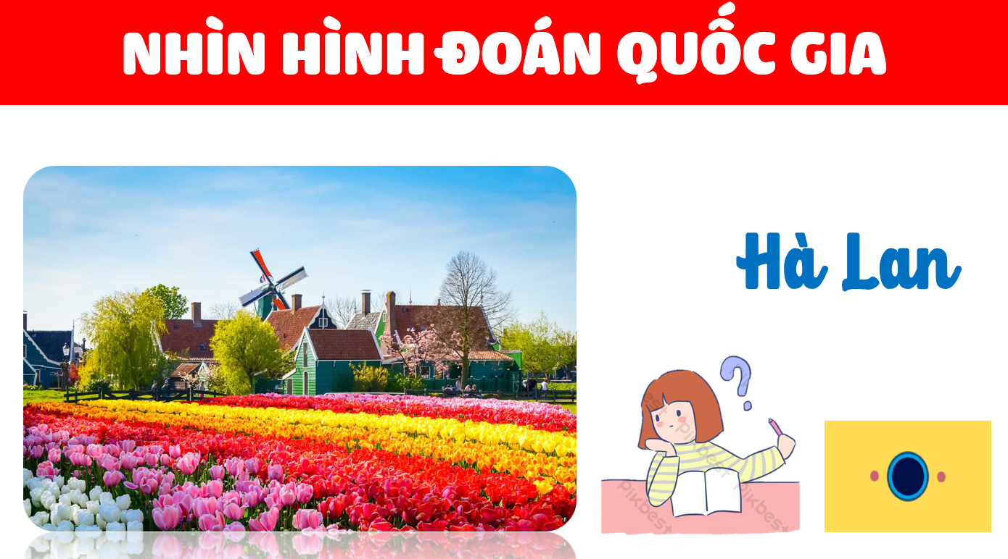 | 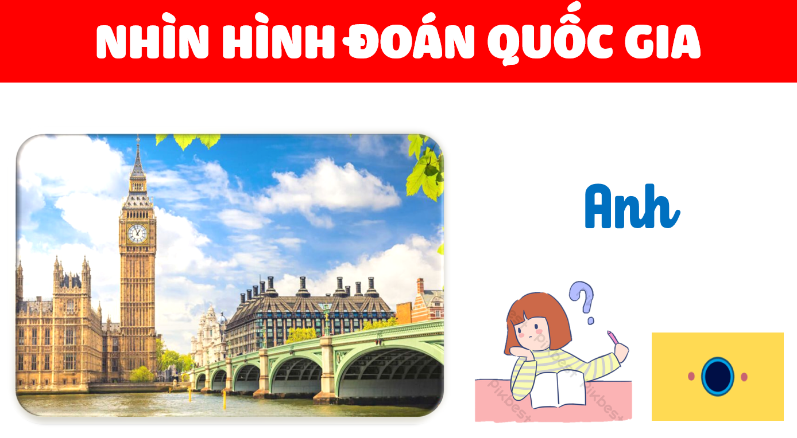
Bước 2: HS tiến hành hoạt động trong 2 phút.
Bước 3: HS trả lời câu hỏi.
Bước 4: GV chuẩn kiến thức và vào bài mới.
GV quan sát, nhận xét đánh giá hoạt động học của hs => Từ câu trả lời của học sinh, GV kết nối vào bài học: Châu Âu là nơi được biết đến có thiên nhiên phong phú, đa dạng. Bài học này sẽ giúp các em có hiểu biết về đặc điểm tự nhiên của châu Âu.
2. Hoạt động 2: Hình thành kiến thức mới
2.1. Tìm hiểu vị trí địa lí, hình dạng và kích thước của châu Âu.
a. Mục tiêu
- Trình bày được đặc điểm vị trí địa lí, hình dạng và kích thước của châu Âu.
b. Nội dung
- Đọc thông tin trong mục 1 và quan sát hình 1, hãy:
- Trình bày đặc điểm vị trí địa lí, hình dạng và kích thước châu Âu.
- Kể tên các biển và đại dương bao quanh châu Âu.
c. Sản Phẩm: Câu trả lời của học sinh.
- Vị trí địa lí, hình dạng và kich thước của châu Âu:
+ Vị trí địa lí: Châu Âu nằm ở phía tây lục địa Á - Âu, ngăn cách với chầu Á bởi dãy núi U-ran. Phần lớn lãnh thổ châu Âu nằm giữa các vĩ luvến 36°B và 71°B, chủ yếu thuộc đới ôn hoà của bán cẩu Bắc.
+ Hình dạng: Châu Âu có đường bờ biển bị cắt xẻ mạnh, tạo thành nhiều bán đảo, biển, vũng vịnh ăn sâu vào đất liền.
+ Kích thước: Châu Âu có diện tích trên 10 triệu km2, so với các châu lục khác thì chỉ lớn hơn châu Đại Dương.
- Châu Âu có phía bắc giáp Bắc Băng Dương, phía tầy giáp Đại Tây Dương, phía nam giáp Địa Trung Hải và Biển Đen, phía đông giáp châu Á.
d. Cách thức tổ chức
Hoạt động của giáo viên và học sinh | Dự kiến sản phẩm
Bước 1: Giao nhiệm vụ cho học sinh Nhiệm vụ 1: GV yêu cầu HS làm việc cá nhân, đọc thông tin trong mục và sử dụng bản đồ hình 1 để trả lời cac câu hỏi sau:  - Trình bày đặc điểm vị trí địa lí, hình dạng và kích thước châu Âu?  - Kể tên các biển và đại dương bao quanh châu Âu?  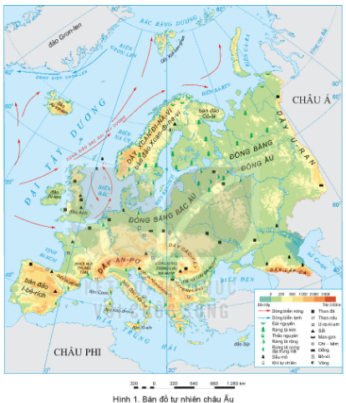  Bước 2: Thực hiện nhiệm vụ cá nhân/nhóm cặp đôi.  Bước 3: Báo cáo kết quả  - HS trả lời câu hỏi.  - Các học sinh khác có ý kiến nhận xét, bổ sung.  Bước 4: Đánh giá và chốt kiến thức  - Giáo viên quan sát, nhận xét đánh giá quá trình thực hiện của học sinh về thái độ, tinh thần học tập, khả năng giao tiếp, trình bày và đánh giá kết quả cuối cùng của học sinh | 1. Vị trí địa lí,  + Vị trí địa lí: Châu Âu nằm ở phía tây lục địa Á - Âu, ngăn cách với chầu Á bởi dãy núi U-ran. Phần lớn lãnh thổ châu Âu nằm giữa các vĩ luvến 36°B và 71°B, chủ yếu thuộc đới ôn hoà của bán cẩu Bắc.  + Hình dạng: Châu Âu có đường bờ biển bị cắt xẻ mạnh, tạo thành nhiều bán đảo, biển, vũng vịnh ăn sâu vào đất liền.  + Kích thước: Châu Âu có diện tích trên 10 triệu km2, so với các châu lục khác thì chỉ lớn hơn châu Đại Dương.  - Châu Âu có phía bắc giáp Bắc Băng Dương, phía tầy giáp Đại Tây Dương, phía nam giáp Địa Trung Hải và Biển Đen, phía đông giáp châu Á.

2.2. Tìm hiểu đặc điểm tự nhiêm châu Âu
a. Mục tiêu
- Phân tích được đặc điểm các khu vực địa hình chính của châu Âu; đặc điểm phân hoá khí hậu; xác định được trên bản đổ các sông lớn (Rai-nơ, Đa-nuýp, Vôn-ga); các đới thiên nhiên ở châu Âu.
b. Nội dung
- Đọc thông tin trong mục a và quan sát hình 1, hãy:
+ Phân tích đặc điểm các khu vực địa hình chính ở châu Âu.
+ Xác định vị trí một số dãy núi và đổng bằng lớn ở châu Âu.
- Dựa vào thông tin trong mục b và hình 3, hãy trình bày dặc điểm phân hoá khí hậu ở châu Âu.
- Hãy xác định các sông: Von-ga, Đa-nuýp, Rai nơ trên bản đồ hình 1.
- Đọc thông tin và quan sát các hình ánh trong mục d, hãy trình bày đặc điểm các đới thiên nhiên ở châu Âu. Để thực hiện nhiệm vụ này, GV tổ chức cho HS hoàn thành nội dung phiếu học tập (theo mẫu)
Đới thiên nhiên | Phân bố | Đặc điểm khí hậu | Thực vật và đất | Động vật
c. Sản Phẩm
- Câu trả lời của học sinh.
* Châu Âu có hai khu vực địa hình: đồng bằng và miền núi.
+ Dồng bằng chiếm 2/3 diện tích châu lục.
+ Khu vực miến núi gồm núi già và núi trẻ. Địa hình núi già phân bố ở phía bắc và trung tâm châu lục; phần lớn là các núi có độ cao trung bình hoặc thấp. Địa hình núi trẻ phân bố chủ yếu ở phía nam; phần lớn là các núi có độ cao trung bình dưới 2000 m.
+ Một số dãy núi: Xcan-đi-na vi, U-ran, An-pơ, Các-pát, Ban-căng,...
+ Một số đồng bằng: Bắc Âu, Đông Âu, Hạ lưu Đa-nuýp, Trung lưu Đa-nuýp,...
*Khí hậu châu Âu có sự phân hoá từ bắc xuống nam và từ tây sang đông, tạo nên nhiều đới và kiểu khí hậu khác nhau:
- Đới khí hậu cực và cận cực: quanh năm giá lạnh, lượng mưa trung bình năm dưới 500 mm.
- Đới khí hậu ôn đới phần hoa ihành các kiểu khí hậu khác nhau:
+ Khí hậu ôn đới hải dương: ôn hoà, mùa đông ấm, mùa hạ mát. Mưa quanh năm, lượng mưa khoảng 800- 1000 mm/năm trở lên.
+ Khí hậu ôn đới lục địa: mùa đông khô và lạnh, mùa hạ nóng và ẩm. Lượng mưa nhỏ, mưa chủ yếu vào mùa hạ, lượng mưa trung bình năm trên dưới 500 mm.
- Khí hậu cận nhiệt địa trung hải: mùa hạ khô và nóng, mùa đông ấm và mua nhiều. Lượng mưa trung bình năm từ 500 - 700 mm.
- Thông tin phản hồi phiếu học tập.
d. Cách thức tổ chức
Hoạt động của giáo viên và học sinh | Dự kiến sản phẩm
Bước 1: Giao nhiệm vụ:  Nhiệm vụ 1: Hoạt động nhóm  - GV yêu cầu HS làm việc theo nhóm, đọc thông tin trong SGK, kết hợp với quan sát hình 1.2.3.4 để hoàn thành các nhiệm vụ sau:  NHÓM 1,2: Địa hình  + Châu Âu có các khu vực địa hình chính nào? Phần bố ở đâu?  + Đặc điểm chính của mỗi khu vực địa hình?  - HS xác định được trên ban đổ một sô dãy núi và đồng bằng lớn ở châu Âu:  + Một số dãy núi: Xcan-đi-na vi, U-ran, An-pơ, Các-pát, Ban-căng,...  + Một số đồng bằng: Bắc Âu, Đông Âu, Hạ lưu Đa-nuýp, Trung lưu Đa-nuýp,...  NHÓM 3,4: Khí hậu  + Từ bắc xuống nam có các đới, kiểu khí hậu nào? Từ tây sang đông có các kiểu khí hậu nào?  + Đặc điểm của mỗi đới, mỗi kiểu khí hậu là gì?  + Nhận xét chung về sự phần hoá khí hậu ở châu Âu.  NHÓM 5,6: Sông ngòi  + Đặc điểm mạng lưới sông ngòi ở châu Âu?  + Chế độ nước của sông ngòi tại đây như thế nào? Tên một số sông lớn ở châu Âu?  Nhiệm vụ 2: Cặp đôi  - GV tổ chức cho HS hoạt động theo nhóm cặp, khai thác thông tin và quan sát các hình ảnh trong mục để hoàn thành phiếu học tập.  PHIẾU HỌC TẬP  *Bước 2: HS thực hiện nhiệm vụ  - HS trao đổi và trả lời các câu hỏi.  *Bước 3: HS báo cáo kết quả làm việc  - Gọi 1 học sinh bất kì trả lời câu hỏi.  - HS khác nhận xét, bổ sung  - GV tóm lắt, nhận xét phần trình bày của HS, chuẩn hoá kiến thức và làm rõ thêm:  + Khí hậu châu Âu có sự phân hoá đa dạng từ bắc xuống nam và từ tầy sang đông.  + Từ bắc xuống nam có các đới khí hậu cực và cận cực, ôn đới và kiểu khí hậu cận nhiệt địa trung hải.  + Từ tây sang đông có các kiểu khí hậu ôn đới hải dưoìig và ôn đới lục địa. Khu vực Tây Âu do chịu ảnh hưởng trực tiếp của dòng biển nóng Bắc Đại lầy Dương và gió Tây ôn đới từ biển vào, vì thế khí hậu điếu hoa, múa đông tương đối ấm, mùa hạ mát: mưa quanh năm, lượng mưa trung bình năm từ 800 - 1 000 mm trở lên. Vào sầu trong lục địa: mùa đông khô và lạnh, mùa hạ nóng và ẩm, lượng mưa ít (khoảng 500 mm/năm), mưa chủ yếu vào mùa hạ.  - GV yêu cầu IIS đọc phần “Em có biết” để có thêm thông tin về các sông lớn ở châu Âu.  - GV có thể cung cấp thêm cho HS hình ảnh, video về cảnh quan, giới sinh vật ở các đới thiên nhiên châu Âu.  - GV có thể cung cấp thêm thông tin: Các sông đổ ra Bắc Băng Dương thường đóng băng trong một thời gian dài vào mùa đông, nhất là khu vực các cửa sông.  *Bước 4: Đánh giá và chốt kiến thức  - Giáo viên quan sát, nhận xét đánh giá quá trình thực hiện của học sinh về thái độ, tinh thần học tập, khả năng giao tiếp, trình bày và đánh giá kết quả cuối cùng của học sinh  - Chuẩn kiến thức: | 2. Đặc điểm tự nhiên  a. Địa hình  - Châu Âu có hai khu vực địa hình: đồng bằng và miền núi.  + Đồng bằng chiếm 2/3 diện tích châu lục.  + Khu vực miến núi gồm núi già và núi trẻ. Địa hình núi già phân bố ở phía bắc và trung tâm châu lục; phần lớn là các núi có độ cao trung bình hoặc thấp. Địa hình núi trẻ phân bố chủ yếu ở phía nam; phần lớn là các núi có độ cao trung bình dưới 2000 m  b. Khí hậu  - Khí hậu châu Âu có sự phân hoá từ bắc xuống nam và từ tây sang đông, tạo nên nhiều đới và kiểu khí hậu khác nhau:  c. Sông ngòi  - Có nguồn nước dồi dào và chế độ nước phức tạp.  d. Các đới thiên nhiên
  Đới thiên nhiên | Phân bố | Đặc điểm khí hậu | Thực vật và đất | Động vật
3. Hoạt đông luyện tập
a. Mục tiêu
- Củng cố cho HS về đặc điểm khí hậu của châu Âu.
- Rèn luyện kĩ năng đọc và phân tích biểu đồ nhiệt độ, lượng mưa.
b. Nội dung
- Xác định mỗi biểu đồ nhiệt độ và lượng mưa dưới đây thuộc kiểu khí hậu nào ở châu Âu. Giải thích vì sao.
c. Sản Phẩm
- Biểu đồ của Gla-xgâu thuộc kiểu khí hậu ôn đới hải dương, vì mùa đông tương đối ấm, mùa hạ mát, chênh lệch nhiệt độ trung bình giữa tháng cao nhất và tháng thấp nhất ít (khoảng 11°C); có mưa quanh năm và lượng mưa trung bình năm Ircn 1 000 mm.
- Biểu đồ của Rô-ma thuộc kiểu khí hậu cận nhiệt địa trung hải, vì có mùa hạ nóng (nhiệt độ trung bình tháng cao nhất trên 25°C) và ít mưa, mùa đông mát dịu và mưa nhiều; lượng mưa trung bình năm trên 700 mm.
- Biểu đổ của Ồ-đét-xa thuộc kiểu khí hậu ôn đới lục địa, vì có mùa đông lạnh, mùa hạ nóng, chênh lệch nhiệt độ trung bình giữa tháng cao nhất và tháng thấp nhất lớn (trên 25°C); lượng mưa trung bình năm dưới 500 mm.
d. Cách thức tổ chức
Bước 1: Giao nhiệm vụ cho học sinh: Xác định mỗi biểu đồ nhiệt độ và lượng mưa dưới đây thuộc kiểu khí hậu nào ở châu Âu. Giải thích vì sao?
- GV cho HS làm việc cá nhân hoặc làm việc nhóm để thực hiện nhiệm vụ.
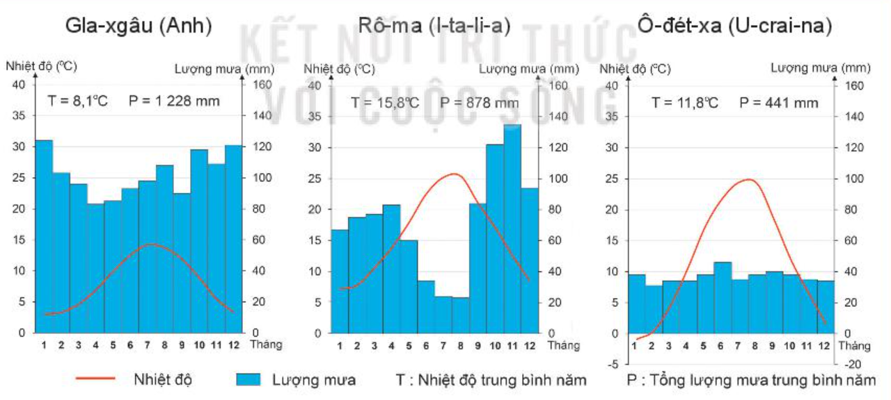
Bước 2: Thực hiện nhiệm vụ
- HS dựa vào kiến thức đã học trong bài để tra lời câu hỏi.
Bước 3: Báo cáo kết quả làm việc
- GV yêu cầu một vài HS/nhóm trình bày câu trả lời, các HS khác lắng nghe, bổ sung.
Bước 4: GV nhận xét, đánh giá và chuẩn kiến thức.
4. Hoạt đông vận dụng, mở rộng
a. Mục tiêu
- Vận dụng kiến thức đã học để giải quyết vấn đề trong thực tiễn.
b. Nội dung
c. Sản Phẩm
- Câu trả lời của học sinh.
d. Cách thức tổ chức
Bước 1: Giao nhiệm vụ
- Thời gian 1 phút: Nối cột quốc gia với môi trường tương ứng.
- Hãy thiết kế 1 bức tranh về môi trường mà em thích nhất sau khi học bài Vị trí địa lí, đặc điểm tự nhiên châu Âu.
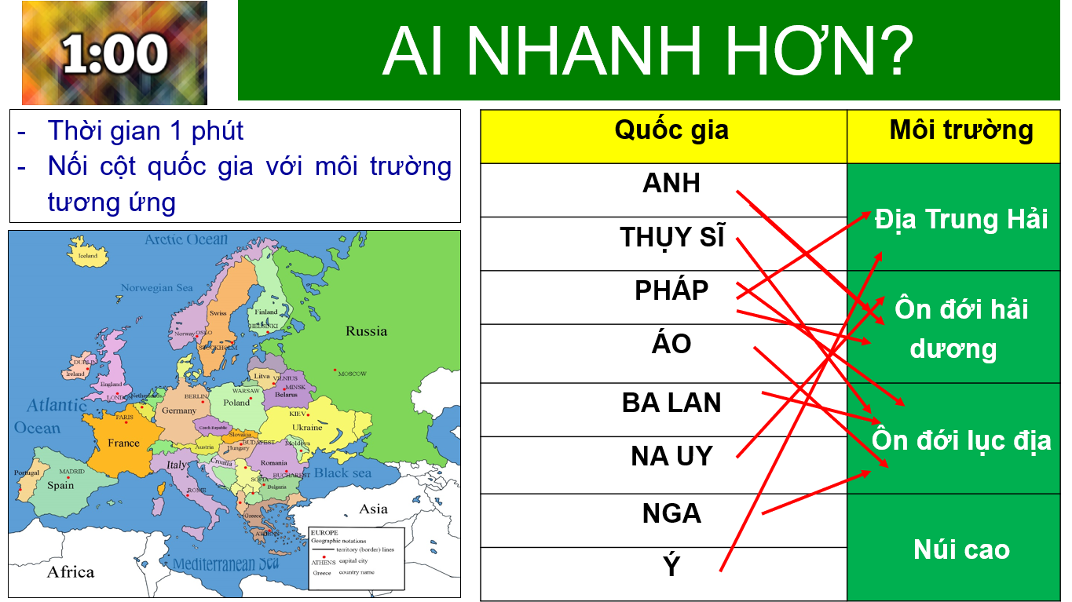 | 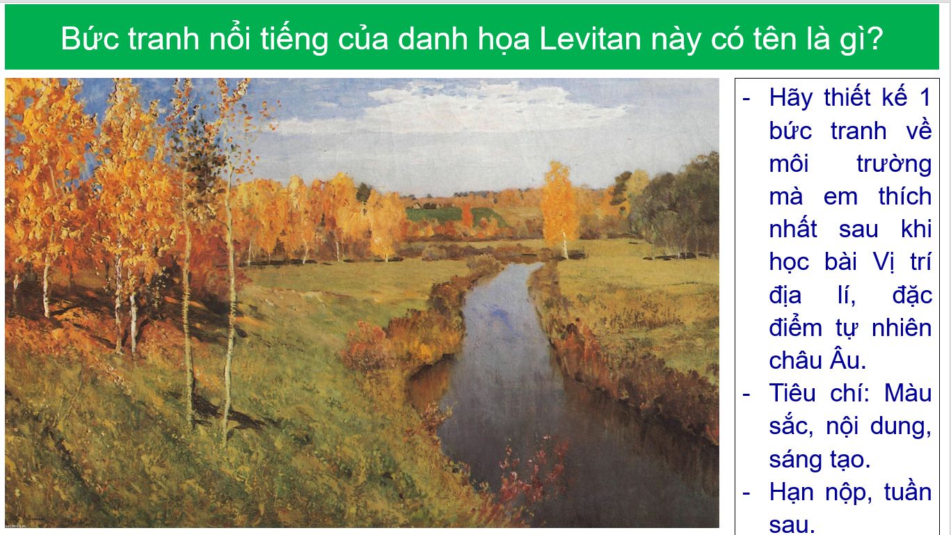
Bước 2: Thực hiện nhiệm vụ
Bước 3: Báo cáo kết quả làm việc vào tuần học tiếp theo.
Bước 4: Gv quan sát, nhận xét đánh giá hoạt động học của hs.
PHỤ LỤC
Phản hồi phiếu học tập
Đới thiên nhiên | Phân bố | Đặc điểm khí hậu | Thực vật và đất | Động vật
Đới  lạnh | Các đảo, quần đảo ở Bắc Băng Dương và một dải hẹp ở Bắc Âu | Hàn đới, quanh năm lạnh giá. | Chủ yếu là rêu, địa y, cây bụi. Mặt đất bị tuyết bao phủ quanh năm. | Một số loài chịu được lạnh.
Đới ôn hoà | Bắc Âu | Khí hậu lạnh và am ướt. | Chủ yếu là rừng lá kim. Nhóm đất điển hình là đất pốt dôn. | Da dạng về số loài và số lượng cá thể trong mỗi loài.  Có các loài thú lớn: gấu nâu, chồn, linh miêu, chó sói, sơn dương,... cùng nhiều loai bò sát và các loài chim.
Đới ôn hoà | Tây Âu và Trung Âu | - Tây Âu có khí hậu ôn hoà, mùa đông ấm, mùa hạ mát, mưa nhiều.  - Trung Âu có lượng mưa ít, mùa đông lạnh, mùa hạ nóng. | Thực vật có rừng lá rộng. Sầu trong lục địa là rừng hỗn hợp. Nhóm đất điển hình là đất rừng nâu xám.
Đới ôn hoà | Đông Nam Âu | Khí hậu mang tính chất lục địa, mưa ít. | Chủ yếu là thảo nguyên ôn đới. Đất điển hình là đất đen thảo nguyên ôn đới.
Đới ôn hoà | Nam Âu | Khí hậu cận nhiệt địa trung hải, mùa hạ nóng, khô; mùa đông ấm và có mưa. | Rừng và câv bụi lá cứng phát triển.

